Presseinformation
Veranstaltungen Initiative Architektur
Juni bis Juli 2013
INITIATIVE ARCHITEKTUR
in Kooperation mit
wohnbund:consult, Magistrat Stadt Salzburg / Amt für Stadtplanung und Verkehr sowie Universität Salzburg / AG Landschaftsökologie

Veranstaltungsreihe LANDSCHAFT LEHEN

Ausstellung
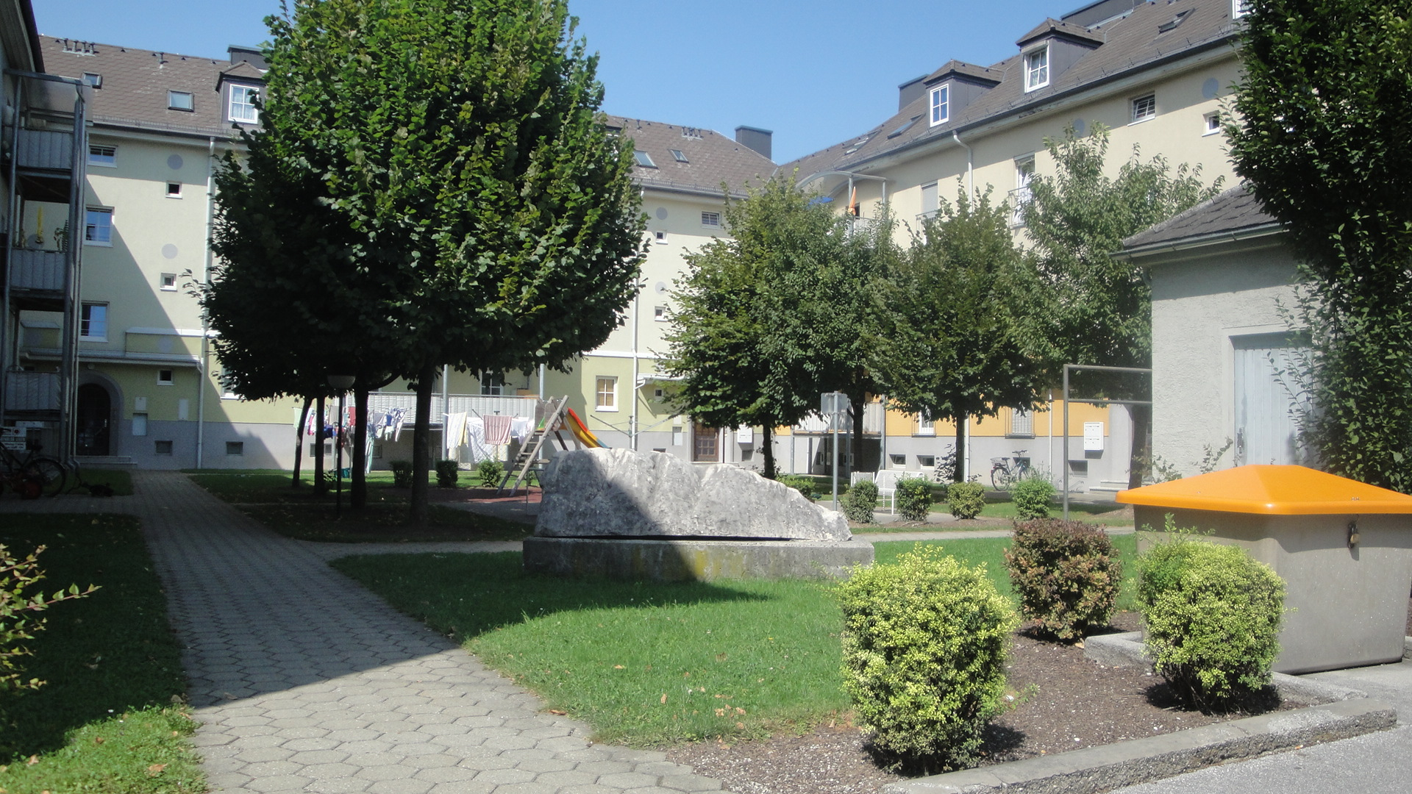
Landschaft Lehen
Eröffnung: Donnerstag, 6. Juni 2013, 19.30 Uhr
INITIATIVE ARCHITEKTUR im Künstlerhaus
Hellbrunner Straße 3, 5020 Salzburg

Eröffnung: Dipl.-Ing. Dr. Andreas Schmidbaur, Magistrat Stadt Salzburg, Abteilung 05: Raumplanung und Baubehörde

Lehen ist grün.
Diese Behauptung mag provokant erscheinen. In den Medien ist vom „grünen Schlusslicht“ die Rede, sogar vom „Fußabstreifer“ der Stadt, von zubetoniert, zu hoher Dichte und den daraus folgenden sozialen Problemen. Diese Diskussionen brodeln nun stark auf der medialen Oberfläche. Vor allem das fehlende Grün – und hier im Speziellen die im Bau befindliche Anlage am „Stadtwerk Lehen“ – ist zur Zielscheibe und zum Reibepunkt geworden.
Dass der Stadtteil mit zwölf öffentlichen Parks auch ein großes Potenzial an Frei- und Grünräumen beherbergt, ist hingegen kaum bekannt. Im Auftrag der INITIATIVE ARCHITEKTUR hat die angehende Landschaftsplanerin Uta Michaeler diese Flächen erhoben, beschrieben und auch bewertet. Die grünen Freiräume wollen wir im Juni 2013 in den Mittelpunkt einer Veranstaltungsreihe stellen und so stärker ins Bewusstsein bringen.
Aber wie soll mit diesen Flächen in Zukunft umgegangen werden? Kann man sie stärker miteinander vernetzen? Wo liegen ihre Qualitäten, wo sind Schwächen, deren man sich annehmen sollte? Was gilt es im Rahmen von zukünftigen Wohnbauprojekten bei der Freiraumgestaltung zu beachten? In dichten Wohngebieten ist das Bedürfnis nach frei zugänglichen Grünflächen groß – wie kann man diese Zugänge schaffen und wie die vorhandenen Flächen für die BewohnerInnen attraktiv gestalten? Und vor allem: Welche Bedürfnisse haben die BewohnerInnen wirklich?
Das sind viele Fragen, die wir auf sachlicher Ebene zur Diskussion stellen möchten, um zu einer Verbesserung der Situation beizutragen.
Nachbarschaftsgarten
Im Ausstellungsraum wird bereits vor Eröffnung der Ausstellung ein Nachbarschaftsgarten mit allen MieterInnen des Künstlerhauses angelegt. Die Erde wurde vom Gartenamt der Stadt Salzburg zur Verfügung gestellt. Die Pflanzen werden im Anschluss an die Ausstellung ins Stadtwerk Lehen verpflanzt.
Ausstellungsdauer: 7. bis 21. Juni 2013
Öffnungszeiten: Di bis Fr, 12 bis 18 Uhr
_______________________________________________________________________________

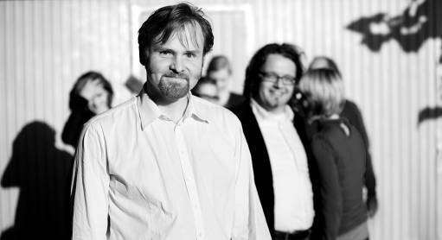
Fachvortrag mit Diskussion

Urbane Landschaft - Bausteine qualitätsvoller, funktioneller Freiraumgestaltung in der dichten Stadt
Daniel Zimmermann, 3:0 Landschaftsarchitektur
Dienstag, 18. Juni 2013, 19 Uhr
Hochhaus am Competence Park
Strubergasse 26, 5020 Salzburg
„Die größte Anziehungskraft auf den Menschen üben, anscheinend, andere Menschen aus.“ (William H. White)
Dieses Zitat steht am Anfang der „Partitur des öffentlichen Raums“, einem Planungshandbuch verfasst von Gehl Architects ApS aus Kopenhagen im Jahr 2009 für die öffentlichen Räume im neuen Wiener Stadtteil „Seestadt Aspern“.
Was das Bestechende an dieser „Partitur“ ausmacht, ist seine Anschaulichkeit. Dabei handelt es sich um ein Instrument, das sowohl von ArchitektInnen, PlanerInnen, wie VertreterInnen der Stadt und Investoren verstanden wird und als Grundlage verwendet werden kann. Demnach wird über den öffentlichen Raum gesprochen und nachgedacht.
Daniel Zimmermann will, als involvierter Landschaftsarchitekt, zu den Erfahrungen im Umgang mit der Partitur referieren und dazu, wie das Büro 3:0 Landschaftsarchitektur Qualitäten im Freiraum sieht. Wie die Qualitätssicherung für den Freiraum - sowohl im Neubau, wie auch im Bestand und bei der Verdichtung von Stadt - funktionieren könnte, aber leider viel zu oft nicht funktioniert, soll ebenso zur Sprache kommen.

_______________________________________________________________________________
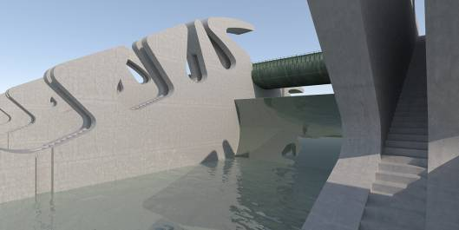
Baubesichtigung

Kraftwerk Sohlstufe Lehen
Erich Wagner und Max Rieder
Freitag, 21. Juni 2013, 15 Uhr
Treffpunkt: Baubüro am Glanspitz
Das Wasserkraftwerk Sohlstufe Salzburg, Salzach inmitten des Stadtgebietes nimmt die Energien und Kraftdynamiken des Wassers als Gestaltungsprinzip.
Gleichzeitig wird ein öffentlicher Ort - Platzfläche am Fluss – durch die Wehrbrückenausformung für PassantInnen geschaffen, welcher die beiden Stadtteile verbindet. Die ober- und unterwasserseitigen Einbindungen und Ausprägungen von Fischtreppe, Kraftwerksauslauf und Wehr- bzw. Uferpfeilern verstärken den Eindruck eine Skulptur im Flussbett.
Daten: Planung 2007-2012
Ausführung: 2010-2013 (Eröffnung 13.September 2013)
Baukosten: ca. 85 Mio EUR
Leistung: ca. 14 MWh
Führung durch Arch. Erich Wagner, DI Martin Pfisterer, Projektleiter der SAG
Führung in 2 Gruppen zu je 25 TeilnehmerInnen
nur mit Anmeldung möglich!
Anmeldung bei:
INITIATIVE ARCHITEKTUR, Telefon 0662/87 98 67
über den Button oben oder
office@initiativearchitektur.at
_______________________________________________________________________________

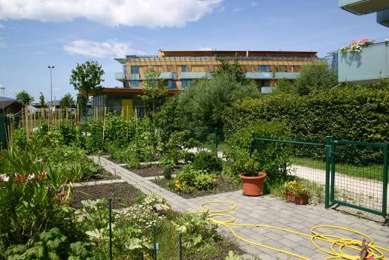
Podiumsdiskussion

Grüne Zukunft Lehen
Donnerstag, 27. Juni 2013, 19 Uhr
Designforum, Hochhaus am Competence Park
Strubergasse 26, 5020 Salzburg
Impulsvortrag
DI Doris Damyanovic, Landschaftsplanerin und Wissenschaftlerin
Es diskutieren:
- Johann Padutsch, Stadtrat
- Raimund Gutmann, Quartiersmanagement Stadtwerk Lehen und wohnbund:consult
- Bernhard Kopf, Direktor GSWB
- Doris Damyanovic, Landschaftsplanerin und Wissenschaftlerin
- Bernhard Ölz, Vorstand PRISMA Unternehmensgruppe
Moderation: Sarah Untner, wohnbund: consult

_______________________________________________________________________________

Ausstellung

Landschaft Lehen
Eröffnung 27. Juni 2013, 19 Uhr
Foyer, Hochhaus am Competence Park
Strubergasse 26, 5020 Salzburg
Lehen ist grün.
Diese Behauptung mag provokant erscheinen. In den Medien ist vom „grünen Schlusslicht“ die Rede, sogar vom „Fußabstreifer“ der Stadt, von zubetoniert, zu hoher Dichte und den daraus folgenden sozialen Problemen. Diese Diskussionen brodeln nun stark auf der medialen Oberfläche. Vor allem das fehlende Grün – und hier im Speziellen die im Bau befindliche Anlage am „Stadtwerk Lehen“ – ist zur Zielscheibe und zum Reibepunkt geworden.
Dass der Stadtteil mit zwölf öffentlichen Parks auch ein großes Potenzial an Frei- und Grünräumen beherbergt, ist hingegen kaum bekannt. Im Auftrag der INITIATIVE ARCHITEKTUR hat die angehende Landschaftsplanerin Uta Michaeler diese Flächen erhoben, beschrieben und auch bewertet. Die grünen Freiräume wollen wir im Juni 2013 in den Mittelpunkt einer Veranstaltungsreihe stellen und so stärker ins Bewusstsein bringen.
Aber wie soll mit diesen Flächen in Zukunft umgegangen werden? Kann man sie stärker miteinander vernetzen? Wo liegen ihre Qualitäten, wo sind Schwächen, deren man sich annehmen sollte? Was gilt es im Rahmen von zukünftigen Wohnbauprojekten bei der Freiraumgestaltung zu beachten? In dichten Wohngebieten ist das Bedürfnis nach frei zugänglichen Grünflächen groß – wie kann man diese Zugänge schaffen und wie die vorhandenen Flächen für die BewohnerInnen attraktiv gestalten? Und vor allem: Welche Bedürfnisse haben die BewohnerInnen wirklich?
Das sind viele Fragen, die wir auf sachlicher Ebene zur Diskussion stellen möchten, um zu einer Verbesserung der Situation beizutragen.
Nachbarschaftsgarten
Im Ausstellungsraum wird bereits vor Eröffnung der Ausstellung ein Nachbarschaftsgarten mit allen MieterInnen des Künstlerhauses angelegt. Die Erde wurde vom Gartenamt der Stadt Salzburg zur Verfügung gestellt. Die Pflanzen werden im Anschluss an die Ausstellung ins Stadtwerk Lehen verpflanzt.
Ausstellungsdauer: 28. Juni bis 9. Juli 2013
Öffnungszeiten: Mo bis Fr, 8 bis 21 Uhr

Ausstellung Foyer, Hochhaus am Competence Park
Eröffnung im Rahmen der Podiumsdiskussion am
Do, 27. Juni 2013, 19.00 Uhr
Strubergasse 26, 5020 Salzburg
28. Juni bis 9. Juli 2013
Mo bis Fr, 8 bis 21 Uhr

Lehen ist grün.

Diese Behauptung mag provokant erscheinen. In den Medien ist vom „grünen Schlusslicht“ die Rede, sogar vom „Fußabstreifer“ der Stadt, von zubetoniert, zu hoher Dichte und den daraus folgenden sozialen Problemen. Diese Diskussionen brodeln nun stark auf der medialen Oberfläche. Vor allem das fehlende Grün – und hier im Speziellen die im Bau befindliche Anlage am „Stadtwerk Lehen“ – ist zur Zielscheibe und zum Reibepunkt geworden.
Dass der Stadtteil mit zwölf öffentlichen Parks auch ein großes Potenzial an Frei- und Grünräumen beherbergt, ist hingegen kaum bekannt. Im Auftrag der INITIATIVE ARCHITEKTUR hat die angehende Landschaftsplanerin Uta Michaeler diese Flächen erhoben, beschrieben und auch bewertet. Die grünen Freiräume wollen wir im Juni 2013 in den Mittelpunkt einer Veranstaltungsreihe stellen und so stärker ins Bewusstsein bringen.
Aber wie soll mit diesen Flächen in Zukunft umgegangen werden? Kann man sie stärker miteinander vernetzen? Wo liegen ihre Qualitäten, wo sind Schwächen, deren man sich annehmen sollte? Was gilt es im Rahmen von zukünftigen Wohnbauprojekten bei der Freiraumgestaltung zu beachten? In dichten Wohngebieten ist das Bedürfnis nach frei zugänglichen Grünflächen groß – wie kann man diese Zugänge schaffen und wie die vorhandenen Flächen für die BewohnerInnen attraktiv gestalten? Und vor allem: Welche Bedürfnisse haben die BewohnerInnen wirklich?
Das sind viele Fragen, die wir auf sachlicher Ebene zur Diskussion stellen möchten, um zu einer Verbesserung der Situation beizutragen.
Nachbarschaftsgarten
Im Ausstellungsraum wird bereits vor Eröffnung der Ausstellung ein Nachbarschaftsgarten mit allen MieterInnen des Künstlerhauses angelegt. Die Erde wurde vom Gartenamt der Stadt Salzburg zur Verfügung gestellt. Die Pflanzen werden im Anschluss an die Ausstellung ins Stadtwerk Lehen verpflanzt.

_______________________________________________________________________________

Führung

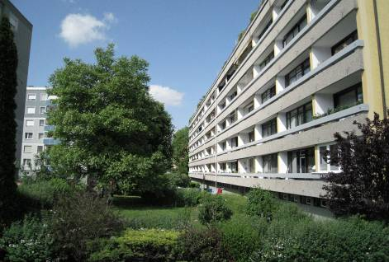
Grünräume in Lehen
Peter Aicher und Sabine Pinterits, Landschaftsplaner
Freitag, 28. Juni 2013, 16 Uhr
Treffpunkt: Info-Point Stadtwerk Lehen
Inge-Morath-Platz, 5020 Salzburg
Eine ausreichende und vielfältige Ausstattung mit Freizeit- und Erholungsmöglichkeiten, insbesondere in den dichter bebauten Stadtteilen, ist ein wichtiges Ziel der Salzburger Stadtplanung.
Das heutige Gesicht des Salzburger Stadtteils Lehen ist vor allem durch die Wohnbauoffensive ab der Zwischenkriegszeit entstanden.
Es handelt sich um einen vergleichsweise dicht bebauten Stadtteil, der aber dennoch in vielen Bereichen einen hohen Grünanteil aufweist – sei es durch den Anschluss an die Salzach, verschiedene Parks oder die vielen Grünflächen innerhalb der Siedlungen.
Programmpunkte:
- Stadtwerke-Areal
- HAK-Sportstätten
- Lehener Park
- Mehrgeschoßiger Wohnbau nördlich des Lehener Parks
- EFH mit Privatgärten nördlich des Lehener Parks
- Glan-Spitz
- Parklife*
- Spielplatz Paumann-Straße
- Spielplatz Schumacherstraße
- Neue Mitte Lehen
- Vinzenz-Palotti-Platz

_____________________________________________________________________________________________________________

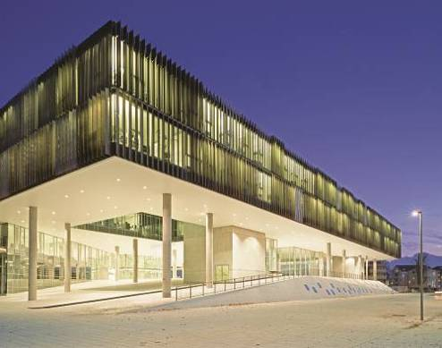
INITIATIVE ARCHITEKTUR
in Kooperation mit der Initiative der Pinzgauer Architekten und Ingenieurkonsulenten und der HTL Saalfelden

Ausstellung

Architekturpreis Land Salzburg 2012
Salzburgs beste Bauten
Höhere Technische Lehranstalt Saalfelden, Aula
Almerstraße 33, 5760 Saalfelden

Der Architekturpreis des Landes Salzburg zur Förderung und Anerkennung beispielgebender Leistungen auf dem Gebiet der Architektur wird seit 1976 vergeben. Von den 50 Objekten, welche 2012 zur Beurteilung vorlagen, ging als Hauptpreis der Neubau der Kultur- und Geisteswissenschaftlichen Fakultät der Universität Salzburg von Storch
Ehlers Partner hervor. Anerkennungen sprach die Jury für den Umbau und die Erweiterung der Bauakademie Salzburg, den Lokalbahnhof Lamprechtshausen und das mobile Dach für die Felsenreitschule aus.

Die Ausstellung vermittelt einen Einblick in das Baugeschehen der letzten zwei Jahre in Stadt und Land Salzburg. Sämtliche Einreichungen sind in einem 56-seitigen Katalog dokumentiert.

Anschließend Buffet

Ausstellungsdauer: 24. Mai 2013 bis Mi, 26. Juni 2013
Öffnungszeiten: Mo – Fr, 08.00 – 17.30 Uhr
Ausstellungsort: Aula der HTL Saalfelden

Rahmenprogramm:
Vortrag: Arch. DI Armin Kathan, Holzbox ZT-GmbH, Innsbruck
Mittwoch, 29. Mai 2013, 18.30 Uhr
Höhere Technische Lehranstalt Saalfelden, Aula
Almerstraße 33, 5760 Saalfelden

Foto: © Angelo Kaunat

_____________________________________________________________________________________________________________

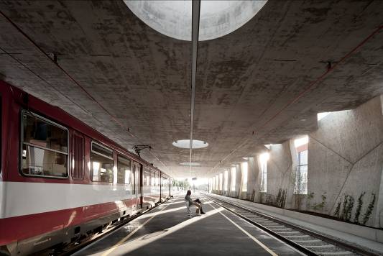
Exkursion
Potential Lokalbahn
Lokalbahnhof Salzburg und Lamprechtshausen
Freitag, 5. Juli 2013, 13.30 Uhr
Treffpunkt: Lokalbahnhof Salzburg
Anmeldung erforderlich

Text folgt in Kürze
_____________________________________________________________________________________________________________

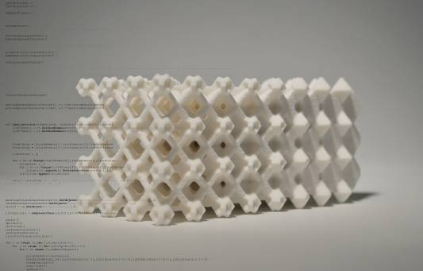
Vortrag

TANGIBLE DATA
Julia Körner
Mittwoch, 10. Juli 2013, 19.30 Uhr
INITIATIVE ARCHITEKTUR im Künstlerhaus
Hellbrunner Straße 3, 5020 Salzburg

Eine Veranstaltung im Rahmen des Architekturpreises Land Salzburg 2012

Julia Körner hat für das Studienprojekt „Tangible Data“ das Stipendium des Landesarchitekturpreises im Jahr 2012 erhalten und stellt nun die Ergebnisse ihrer rd. einjährigen Forschungsarbeit vor. Sie beschäftigt sich mit digitaler Architektur und den zugehörigen numerischen Fertigungsmethoden, im speziellen mit der Komplexität zellulärer Strukturen und deren grundlegenden mathematischen Algorithmen. Spezielle 3D-Software ermöglicht es diese Systeme digital nachzubauen, zu visualisieren und mittels additiver 3D-Druckverfahren begreifbar zu machen. Diese neue Technologie findet bislang vorwiegend in der Medizin und in der Automobilbranche Anwendung. Mit „Tangible Data“ zeigt Julia Körner wie diese Methode für die Umsetzung architektonischer Prototypen eingesetzt werden kann.

Julia Körner (geb. 1984 in Salzburg) Studium der Architektur, Technischen Universität und Universität für Angewandte Kunst, Wien bei Greg Lynn. Postgraduate Studium an der AA, London, daneben Mitarbeit in diversen Architekturbüros in New York und London. Seit 2012 Lehrtätigkeit an der University of California, L.A. Zusammenarbeit mit Modedesignerin Iris van Herpen. Ihre Projekte wurden mehrmals mit nationalen und internationalen Preisen ausgezeichnet.

Foto: © Julia Körner

